En un evento organizado por la Asociación Española de Ingenieros de Telecomunicación de Madrid,

La creatividad de los ingenieros de telecomunicación demuestra que la innovación va más allá de la tecnología

- La sesión “Telecos en el arte: danza, escultura y literatura” reunió a profesionales que integran la ingeniería de telecomunicación con disciplinas artísticas, demostrando que ambas áreas pueden combinarse de manera creativa y complementaria

- Ingenieros como María Camaño Ocaña, José Monedero y José Eduardo Mohedano Córdoba compartieron su experiencia artística combinando formación técnica y creatividad

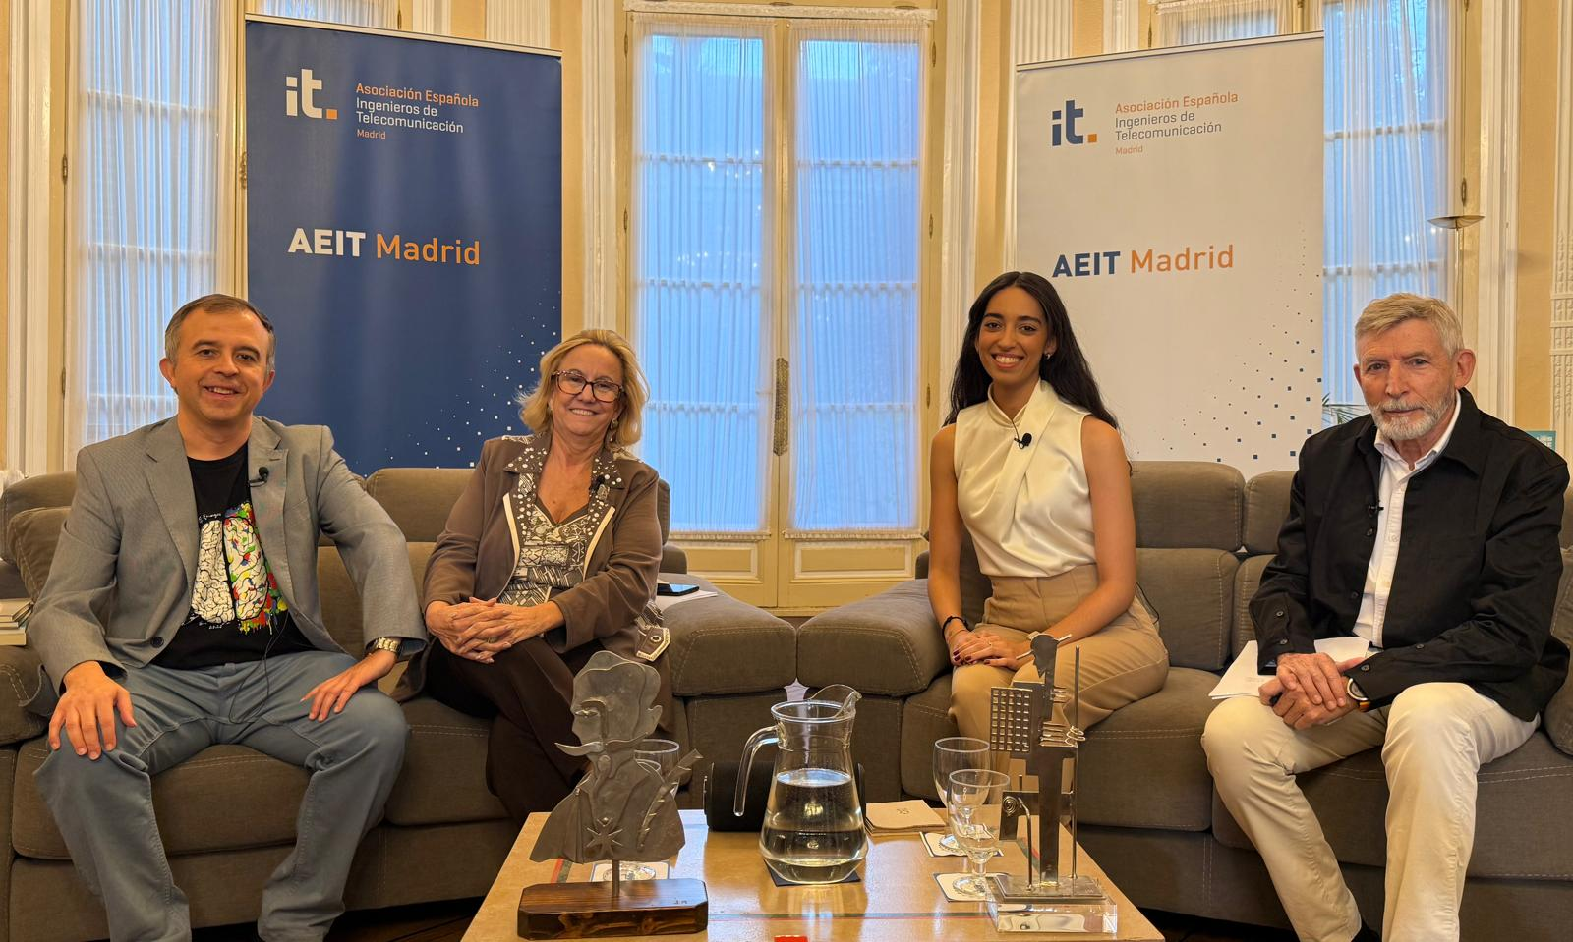

Madrid, 13 de octubre de 2025.- La Asociación Española de Ingenieros de Telecomunicación-Madrid (AEIT-Madrid) ha inaugurado un nuevo ciclo de conferencias titulado “Diálogos con Humanidades”, una iniciativa pionera destinada a mostrar que la ingeniería de telecomunicación y las artes y la cultura han estado y continúan estando estrechamente conectadas.

Estas sesiones tienen previsto fomentar un diálogo interdisciplinar que conecte la tecnología con la reflexión humanística, promoviendo una comprensión más amplia del papel de la ingeniería en la sociedad contemporánea.
Bajo el título “Telecos en el arte: danza, escultura y literatura”, esta primera sesión puso de manifiesto cómo los ingenieros de telecomunicación aplican su creatividad en disciplinas tan diversas como la danza, la escultura y la literatura. El encuentro fue moderado por Inmaculada Sánchez Ramos, presidenta de AEIT-Madrid, y contó con la participación de María Camaño Ocaña, José Monedero y José Eduardo Mohedano Córdoba, ingenieros de telecomunicación con destacada trayectoria artística.
Durante la conversación, se habló de cómo las disciplinas artísticas pueden aportar una mirada distinta a la ingeniería. En el caso de María Camaño Ocaña, su experiencia en la danza ha influido directamente en su forma de trabajar: comentó que la sensibilidad estética, la organización y la búsqueda constante de equilibrio que aprendió bailando se reflejan en su forma de abordar los proyectos técnicos. También destacó la importancia de la crítica constructiva, explicando que en el arte se aprende a recibirla con naturalidad y a convertirla en una herramienta de crecimiento personal y profesional.
José Eduardo Mohedano Córdoba reflexionó sobre el valor de combinar arte y tecnología, recordando que “los telecos trabajamos en un ámbito efímero” y que precisamente por eso, las artes le han aportado “una vocación de trascendencia, algo más espiritual”. Subrayó además la importancia de la red humana que genera el entorno artístico, frente a una sociedad cada vez más individualista. En su opinión, la ingeniería le ha proporcionado rigor y capacidad de resolución de problemas, mientras que el arte le ha permitido mantener una conexión más profunda con las personas y con su propio lado creativo.
Durante el diálogo, se reflexionó sobre el papel de las humanidades en el imaginario colectivo y sobre los prejuicios que persisten entre lo técnico y lo humanístico. Se destacó que, con frecuencia, a los ingenieros de telecomunicación se les encasilla por su formación técnica, lo que dificulta reconocer la riqueza de sus perfiles híbridos y su capacidad para integrar creatividad y pensamiento analítico. Tanto Camaño como Mohedano coincidieron en que cada vez es más necesario apostar por profesionales que combinen pensamiento analítico y sensibilidad artística, capaces de conectar con la tecnología desde una perspectiva más humana.
Por su parte, José Monedero compartió brevemente su experiencia como escultor e ingeniero, señalando que nunca ha renunciado a ninguna de sus facetas, y que la ingeniería le ha servido para enfrentarse con confianza a los retos creativos, reconociendo la ayuda que ha supuesto la formación matemática recibida para trasladarla a las dimensiones de sus creaciones en conceptos como la “proporción aurea”, el numero φ, las series de Fibonacci, o el concepto de la superficie de Moëbuis, aplicado a la figura “El Abrazo” situada a la entrada de la Escuela de Ingenieros de Telecomunicación de Madrid.
El encuentro concluyó con un momento especialmente destacado, en el que María Camaño ofreció una breve demostración de castañuelas que sorprendió gratamente al público. Con su interpretación, la ponente puso de manifiesto que la precisión rítmica y la disciplina técnica propias de la danza pueden constituir una forma de comunicación tan rigurosa y expresiva como la del ámbito científico. Su intervención supuso un cierre brillante para la sesión, generando un ambiente de admiración y entusiasmo entre los asistentes.
La presidenta de AEIT-Madrid, Inmaculada Sánchez Ramos, destacó durante la inauguración que “con ‘Diálogos con Humanidades’ mostramos cómo la ingeniería de telecomunicación aporta valor más allá de la tecnología, conectando con la creatividad, la cultura y el pensamiento crítico”.
El evento dejó claro que la ingeniería y las artes no son mundos opuestos, sino dos formas complementarias de interpretar y transformar la realidad.

Sobre la Asociación Española de Ingenieros de Telecomunicación de Madrid (AEIT-Madrid)
La Delegación en Madrid de la Asociación Española de Ingenieros de Telecomunicación (AEIT-Madrid) nace en 2009 por mandato de la Asamblea General de la Asociación Española de Ingenieros de Telecomunicación (AEIT), con el objeto de completar su modelo territorial y dar un servicio de proximidad a sus asociados en una Comunidad Autónoma que concentra a unos 3.000, alrededor del 40% de los asociados del total nacional.
Con el fin de ser la asociación de referencia para todos los Ingenieros de Telecomunicación que desarrollan su actividad en la Comunidad de Madrid, AEIT-Madrid tiene entre sus líneas prioritarias de trabajo la de potenciar la relevancia socioeconómica de la Ingeniería de Telecomunicación y sus profesionales, mediante la intensificación de las relaciones con las empresas, instituciones y universidades de la Comunidad, así como el fomento de la incorporación y participación activa de sus asociados, especialmente de los más jóvenes, y la provisión de herramientas que faciliten su orientación y reciclaje profesional, para impulsar su reconocimiento en los ámbitos empresarial e institucional, así como en el mercado de trabajo.

